RAD SA NIZOVIMA KARAKTERA

//PROGRAM 1.

#include <stdio.h>
int main()
{
printf("Alert: zvucni ili vizuelni signal \a\n");
printf("Po\bvratnik ili b\backspace: sakrij me\b \n");
printf("Upravljacki znak carriage return, \r, pomera aktivnu poziciju do inicijalne pozicije tekuce linije.\n");
printf("Form feed. \f\n");
printf ("Horizontalni\ttab\n");
printf("Vertikalni tab \v je trikovit, jer mu je ponasanje nije specificirano pod izvesnim uslovima\n");
return 0;
}

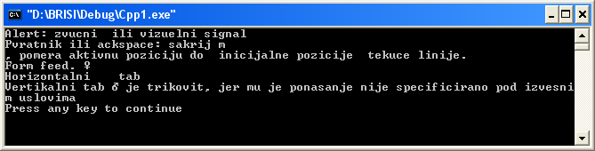

/* Posle unosa sa tastature se za uneti EOF (uglavnom control-D ili control-Z karakter, ali ne obavezno), stampa 0. Inace, stampa se 1. Akoje Vas input stream baferovan (a verovatno jeste), onda morate pritisnuti ENTER taster pre nego dobijete izlaznu poruku */

//PROGRAM 2.

#include <stdio.h>
int main()
{
printf("Na mom sistemu vrednost za EOF je %d\n\n", EOF);
return 0;
}

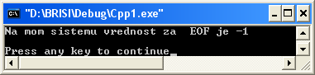

//PROGRAM 3.

//Unos i štampanje karaktera
#include<stdio.h>//PRIMER 1.
int main()
{
char recenica[80];
printf("Unesite niz karaktera: ");
scanf("%s",&recenica);
printf("Prikaz unetog sadrzaja: %s\n",recenica);
return 0;
}

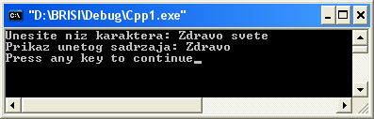

//PROGRAM 4.

//Unos i štampanje karaktera

#include<stdio.h>
void main( ) {
char c;
printf("Unesite jedan proizvoljni karakter:");
c = getchar( );
putchar('\n');//Prelazak u novi red
printf("Uneli ste karakter:");
putchar(c);//Stampanje unetog karaktera
putchar('\n');//Prelazak u novi red
}

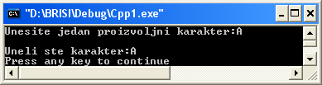
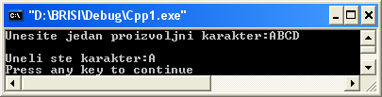

//PROGRAM 5.
//Unos i štampanje karaktera

#include<stdio.h>
void main( ) {
char c[30];
printf("Unesite niz proizvoljnih karaktera:");
gets(c);
printf("\n");//Prelazak u novi red
printf("Uneli ste karakter:");
puts(c);//Stampanje unetog karaktera
printf("\n");//Prelazak u novi red
}
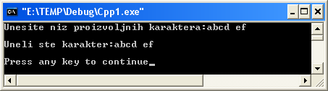

//PROGRAM 6.
//Unos i štampanje karaktera

#include <stdio.h>
main()
{ int vrednost;
vrednost='A';
printf("%s\nkarakter=%3c\nvrednost=%3d\n","Veliko slovo",vrednost,vrednost);
vrednost='a';
printf("%s\nkarakter=%3c\nvrednost=%3d\n","Malo slovo",vrednost,vrednost); }

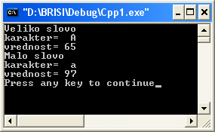

//PROGRAM 7.
//Unos i štampanje karaktera

#include <stdio.h>
void main()
{
int c1, c2;
c1 = getchar();
printf("------------\n");
c2 = getchar();
printf("c1 = %d, c2 = %d\n",c1, c2);
printf("c1 = %c, c2 = %c\n",c1, c2);
putchar(c1); /* isto je kao i printf("%c",c1); */
putchar(c2); /* isto je kao i printf("%c",c2); */
putchar('\n');
/* Za ispisivanje karaktera a */
putchar('a');
/* dozvoljeno je : printf("abc"); printf("a"); */
/* nedozvoljeno je : printf('a'); putchar('abc'); putchar("abc"); */
}

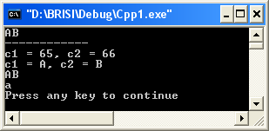

//PROGRAM 8.
//Program čita jedan karakter i ispisuje ga.
#include <stdio.h>
void main()
{
int c; /* Karakter - obratiti paznju na int */
printf("Unesite jedan proizvoljni karakter:");
c = getchar(); /* cita karakter sa standardnog ulaza */
printf("\nUneli ste karakter:");
putchar(c); /* pise karakter zapamćen u promenljivoj c na standardni izlaz */
putchar('\n'); /* prelazak u novi red */
printf("Ispisuje malo a:");
putchar('a'); /* ispisuje malo a */
printf("\nIspisuje ASCI 97:");
putchar(97); /* ekvivalentno prethodnom */
putchar('\n');/* prelazak u novi red */
}

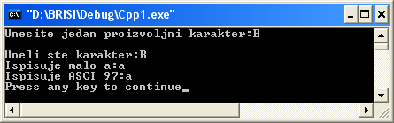

//PROGRAM 9.
//Program čita ceo izraz i ispisuje ga.

#include <stdio.h>
int main()
{
char my_string[50];
printf("Otkucaj nesto!\n");
gets(my_string);
printf("Otkucao si:%s\n", my_string);
return 0;
}

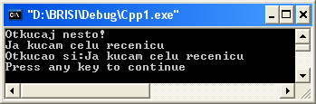

//PROGRAM 10.
//Program čita ceo izraz i ispisuje ga pomoću funkcija gets i puts.

#include <stdio.h>

int main()
{
char my_string[500];
printf("Otkucaj nesto!\n");
gets(my_string);
printf("Otkucao si:\n");
puts(my_string);
return 0;
}

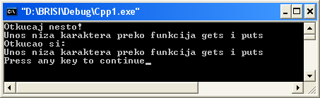

//PROGRAM 11.
//Unos i štampanje karaktera
Program učitava broj karaktera sa ulaza sve dok se ne otkuca znak za kraj unosa EOF. EOF se može generisati kucanjem Control /Z.

#include <stdio.h>
main()
{ int ch, i = 0;

while((ch = getchar()) != EOF)
i ++;
printf("%d\n", i);
}

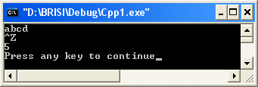

//PROGRAM 12.
//Unos i štampanje niza karaktera
/*Program koristi getchar da učita liniju sa standardnog ulaza
stdin, postabvlja takav ulaz u buffer, onda završava string pre
štampanja linije na ekranu. */

#include <stdio.h>
void main( void )
{
char buffer[81];
int i, ch;
printf( "Enter a line: " );
/* Read in single line from "stdin": */
for( i = 0; (i < 80) && ((ch = getchar()) != EOF)
&& (ch != '\n'); i++ )
buffer[i] = (char)ch;
/* Terminate string with null character: */
buffer[i] = '\0';
printf( "%s\n", buffer );
}

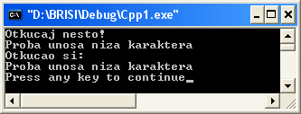

//PROGRAM 13.
//Unos i štampanje karaktera
Program konvertuje ulazne karaktere u velika slova. Da bi ovo učinili moramo dodati funkciju toupper iz biblioteke za konverziju karaktera ctype.h

#include <ctype.h> /* For definition of toupper */
#include <stdio.h> /* For definition of getchar, putchar, EOF */

void main()
{ int ch;
while((ch = getchar()) != EOF)
putchar(toupper(ch));
}

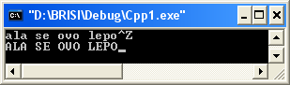

//PROGRAM 14.

//Unos i štampanje karaktera

Program koji koristi gets i puts to double space typed input.

#include <stdio.h>

void main()
{ char line[256]; /* Definiše string dužine 256 karaktera koji se pamti kao ulazna linija */

while(gets(line) != NULL) /* Čitanje linije */
{ puts(line); /* Print linije */
printf("\n"); /* Print prazne linije */
}
}

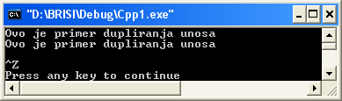

//PROGRAM 15.
//Unos i štampanje karaktera

//Proghram stanpa broj karaktera pre ispisivanja linije:
#include<stdio.h>
void main( ) {
int n;
char line[100];
n = 0;
while( (line[n++]=getchar( )) != '\n' );
line[n] = '\0';
printf("%d:\t%s", n, line);
}

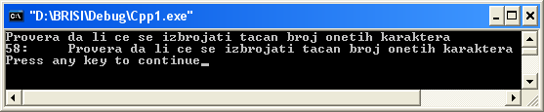

//PROGRAM 15.
//Unos i štampanje karaktera

#include <stdio.h>
#include <string.h>
main()
{char linija_teksta[81];
while( fgets(linija_teksta,81, stdin)!= NULL)
/* Unos u liniju teksta se prekida i petlja sa kontrolnim karakterom Ctrl/z */
{continue;}
printf("Linija je : %s\n",linija_teksta);}

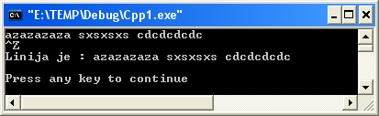

//PROGRAM 17.

//Unos i štampanje karaktera

/*(Funkcije getchar(), putchar() ) NCP koji sadržaj standardnog ulaza štampa znak po znak na standardni izlaz sve do markera kraja ulaza.*/
#include <stdio.h>
main()
{ int znak;
znak=getchar(); /*promenljivoj znak se dodeljuje znak sa ulaza */
while( znak !=EOF) //End of file Ctrl/Z
{ putchar(znak); /*dodeljeni znak se kopira na izlaz */
znak=getchar(); } }

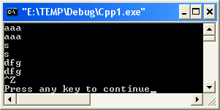

//PROGRAM 18.

//Unos i štampanje karaktera
/*. NCP koji će ispisati na standardni izlaz ukupan broj karaktera standardnog ulaza do markera kraja, kao i broj prelazaka u novi red. Pretpostaviti da je za ukupan broj karaktera (zajedno sa enter i blanko) i ukupan broj prelazaka u novi red dovoljan opseg long promenljivih. */
#include <stdio.h>
void main()
{
int znak; /*prihvata znak sa ulaza */
long linije=0 ; /*brojac linija */
long br_znak=0; /*brojac znakova na ulazu */
while ( (znak=getchar() ) != EOF)
{ br_znak++;
if (znak=='\n') linije ++;
}
printf("Prelazaka u novi red: %ld, karaktera: %ld \n",linije,br_znak);
}
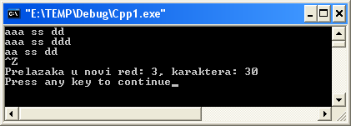
//PROGRAM 19.

//Unos i štampanje karaktera

//Testira duzinu i jednakost dva stringa
#include <stdio.h>
#include <string.h>
void main()
{
char a[3], b[3],ch[4];
int i=0;
printf("Unesi priozvoljan tekst; Unesi # za izlaz!\n");
ch[i]=getchar();
while(ch[i]!='#')//izlazak iz petlje kada je uneto #
{putchar(ch[i]);i=i+1;//ispisuje trenutno uneti karakter direktno na izlaz
ch[i]=getchar();}
printf("Niz ch je: \n %s, za i=%d\n",ch,i) ;
strcpy(a, "abc");//kopiranje niza karaktera u vektor a
strcpy(b, "abc");//kopiranje niza karaktera u vektor b
printf("Ovako izgleda a niz:%s\n",a) ;
printf("Ovako izgleda b niz:%s\n",b) ;
printf("Ovako izgleda clan a[0] niza:%c\n", a[0]);
printf("Ovako izgleda clan a[1] niza:%c\n", a[1]);
printf("\nDuzina izraza a po broju karaktera je:%d\n",strlen(a)) ;//izracunavanje duzine niza
printf("\nDuzina izraza b po broju karaktera je:%d\n",strlen(b)) ;//izracunavanje duzine niza
if (strcmp(a,b) == 0) //komparacija-uporedjivanje dva niza
{ printf("Ovo su jednaki NIZOVI!\n") ;}
else
printf("Ovo nisu jednaki NIZOVI!\n");
}

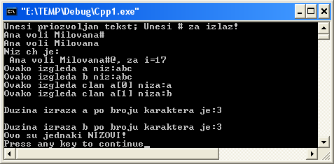

//PROGRAM 20.
//Unos i štampanje karaktera

//Program za prikazivanje tablice ASCII kodova:

#include <stdio.h>
main()
{
char c=' ';
int i;
printf ("\t\tTablica ASCII kodova \n \n");
linija:
i=0;
znak:
printf("%3d %c ",c+i,c+i);
i=i+19;
if (i<95) goto znak;
printf("\n");
c=c+1;
if (c<' '+19) goto linija;
}
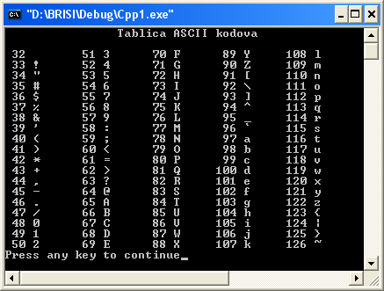

//PROGRAM 21.
//NCP koji pronalazi najduzu liniju sa ulaza. Nije poznat ukupan broj linija, ali svaka linija nema vise od 80 karaktera ( izlaz CTRL/Z).

#include <stdio.h>
#include <string.h>
#define MAX_DUZINA_LINIJE 81

main()
{
char linija[MAX_DUZINA_LINIJE];
char najduza_linija[MAX_DUZINA_LINIJE];
int duzina_linije = 0;
int duzina_najduze_linije = 0;
najduza_linija[0] = '\0';
while( fgets(linija, MAX_DUZINA_LINIJE, stdin) != NULL)
{
duzina_linije=strlen(linija);
if (duzina_linije>duzina_najduze_linije)
{strcpy(najduza_linija, linija);
duzina_najduze_linije = duzina_linije;}
}
printf("Najduza linija je : %s\n",najduza_linija);
}
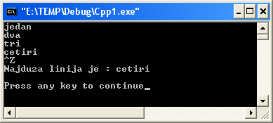

//PROGRAM 22.
// NCP koji stampa liniju sa ulaza pod uslovom da linija nema vise od 80 karaktera.

#include <stdio.h>
void main( void )
{
char buffer[81];
int i, ch;

printf( "Unesi liniju teksta: " );

/* Citanje linije karaktera sa standardnog "stdin": */
for( i = 0; (i < 80) && ((ch = getchar()) != EOF)
&& (ch != '\n'); i++ )
buffer[i] = (char)ch;

/* String se terminira sa NULL karakterom: */
buffer[i] = '\0';
printf( "%s\n", buffer );
}
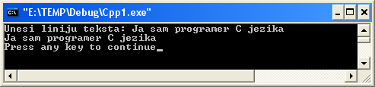
//PROGRAM 23.
//NCP koji stampa liniju konstantnog niza karaktera.
#include <stdio.h>
void main( void )
{
char buffer[81];
int i, ch;
printf( " Unesi liniju teksta: " );

/* Citanje linije karaktera sa standardnog "stdin": */
for( i = 0; (i < 80) && ((ch = getchar()) != EOF)
&& (ch != '\n'); i++ )
buffer[i] = (char)ch;
/* String se terminira sa NULL karakterom: */
buffer[i] = '\0';
printf( "%s\n", buffer );
}
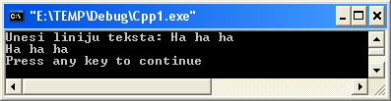

//PROGRAM 24.

/*Uraditi program za unos niza karaktera ”Moram da položim drugi kolokvijum iz Programskih jezika 1” u vektor Niz1. Odštampati ovaj niz karaktera u potpunoj formi, i izračunati dužinu ovog unetog niza. Iskopirati sadržaj vektora Niz1 u vektror Niz2 i utvrditi dali su to isti nizovi. Prebrojati koliko praznina (blanko karaktera) ima u nizu Niz1.*/

#include <stdio.h>
#include <string.h>
void main()
{ int brojznak=0,i=0;
char Niz1[81],Niz2[81];
printf("Unesi clanove niza Niz1, za kraj Ctrl/z/");
while( fgets(Niz1,81, stdin)!= NULL)
/* Unos u liniju teksta se prekida i petlja sa kontrolnim karakterom Ctrl/z */
{continue;}
printf("Linija niza Niz1 je : %s\n",Niz1);
printf("\nDuzina niza po broju karaktera je:%d\n",(strlen(Niz1)-1));
strcpy(Niz2,Niz1);
printf("Linija niza Niz2 je : %s\n",Niz2);
if (strcmp(Niz1,Niz2)==0)//Komparacija-uporedjivanje dva niza
{ printf("Ovo su jednaki NIZOVI!\n");}
else
printf("Ovo nisu jednaki NIZOVI!\n");
while (Niz1[i]!='\n')
{ if(Niz1[i]==' ')brojznak++;i=i+1;}
printf("Broj blanko znakova u nizu Niz1 je:%ld \n",brojznak); }

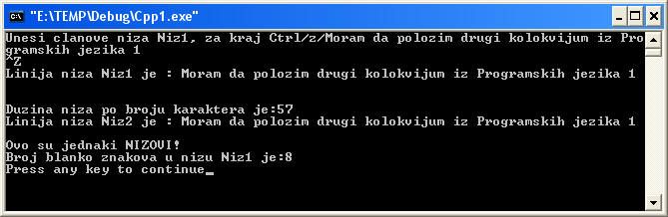

//PROGRAM 25.

/*Sastaviti program koji iz skupa unetih karaktera ( naPRIMER: rečenice ’’Ja sam rodjen 1990. god u 12. mesecu, i u petak!!’’izračunava broj unetih slova, brojeva i ostalih karaktera.*/

#include<stdio.h>
#include<conio.h>
main( )
{
int slovo, broj, ostalo, c;
slovo = broj = ostalo = 0;
while( (c=getchar( )) != EOF )
if( ('A'<=c && c<='Z') || ('a'<=c && c<='z') )
++ slovo;
else if( '0'<=c && c<='9' ) ++broj;
else ++ostalo;
printf("Uneli ste:%d slova, %d brojeva,%d ostalih\n", slovo, broj, ostalo);
}

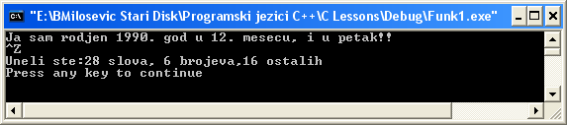

//PROGRAM 26.
//Formatiranje izlaza
#include <stdio.h>
#define IME "Srbija"
#define ADRESA "Ul. Beogradska 20."
#define MESTO "18000 Nis"
#define LIMIT 65
void main()
{void zvezde(void);/*deklaracija funkcije bez argumenata*/
zvezde(); /*poziv korisnicke funkcije */
printf("%s \n ",IME) ; /*poziv funkcije iz standardne biblioteke*/
printf("%s\n", ADRESA);
printf("%s\n", MESTO) ;
zvezde ( ) ;} /*definicija korisnicke funkcije */
void zvezde() /*funkcija nema argumenata*/
{ int brojac;
for(brojac=l;brojac<=LIMIT;brojac++)
putchar ( '*' );
putchar ( '\n' ) ; }

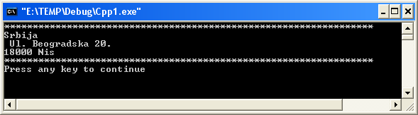

//PROGRAM 27.

//Program koji kopira ulaz svakog karaktera direktno na izlaz. `%' označava kraj ulaza.

#include <stdio.h>
void main( ) {
char c;
while( (c=getchar( )) != '%' )
putchar(c);
}
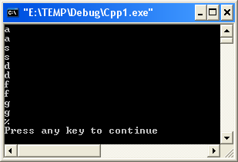

//PROGRAM 28.
//Program konvertuje velika u mala slova
#include <stdio.h>
void main( ) {
char c;
while( (c=getchar( )) != '%' )
if( 'A'<=c && c<='Z' )
putchar(c+'a'-'A');
else
putchar(c);
}
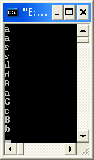

//PROGRAM 29.
//Program broji karaktere, brojeve i praznine u tekstu. Završava se unosom %.
#include <stdio.h>
void main( ) {
int let, dig, other, c;
let = dig = other = 0;
while( (c=getchar( )) != '%' )
if( ('A'<=c && c<='Z') || ('a'<=c && c<='z') )
++let;
else if( '0'<=c && c<='9' ) ++dig;
else ++other;
printf("%d slova, %d broja, %d ostalih karaktera\n", let, dig, other);
}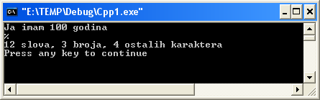

//PROGRAM 30.
//Izračunavanje dužine zapisanog stringa, IZLAZ ENTER.

#include <stdio.h>
void main( ) {
int n, c;
char line[100];
n = 0;
while( (c=getchar( )) != '\n' ) {
if( n < 100 )
line[n] = c;
n++;
}
printf("duzina stringe je: = %d\n", n);
}
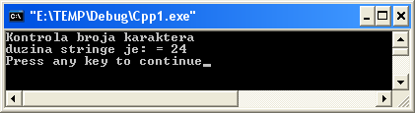

//PROGRAM 31.
//Dužina stringa sa izlazom ENTER

void main( ) {
int n;
char line[100];
n = 0;
while( (line[n++]=getchar( )) != '\n' );// Karakter \n kao ENTER za kraj
line[n] = '\0';
printf("Duzine stringa je %d:\t%s", n, line);
}
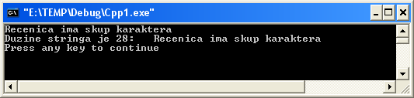

OPŠTI ZADACI

/* 2.1 MINIMUM TRI CELA BROJA */

#include<stdio.h>
#include<math.h>
void main()
{int a,b,c,m;
printf("\nUnesite vrednosti za a , b i c\n");
scanf("%d%d%d",&a,&b,&c);
m=a;
if(b<m) m=b;
if(c<m) m=c;
printf("Minimum brojeva a=%d b=%d i c=%d je broj %d\n",a,b,c,m);}

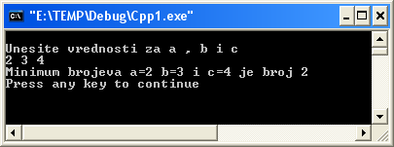

/* 2.2 Program za odredjivanje da li je godina prestupna ili nije*/
#include<stdio.h>
#include<math.h>
void main()
{
int godina,ost_4,ost_100,ost_400;
printf("Ukucajte godinu ? ");
scanf("%d", &godina);
ost_4=godina%4;
ost_100=godina%100;
ost_400=godina%400;
if (ost_4 ==0 && ost_100 != 0 || ost_400== 0)
printf("Godina %d je prestupna\n", godina);
else
printf("Godina %d nije prestupna\n", godina);
}

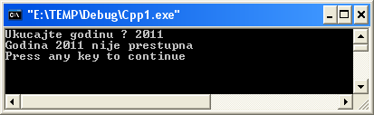

/2.3* Program za permutovanje cifara
nenegativriog celog broja - do-while iskaz */

#include<stdio.h>
#include<math.h>
void main()
{int broj;
printf("Ukucajte ceo broj ? ");
scanf("%d", &broj );
printf("Permutovani broj je ");
do
{printf("%d", broj%10);
broj =broj/10;}
while (broj);
printf("\n"); }

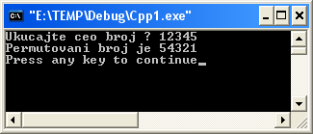

/2.4* Program za odredjivanje srednje vrednosti n celih pozitivnih brojeva -for iskaz */
#include<stdio.h>
#include<math.h>
void main()
{
int n,brojac;
float suma =0, x ;
printf("Ukupno brojeva ? ");
scanf("%d", &n);
for (brojac=1 ; brojac<=n; ++brojac, suma+=x )
{
printf("Ukucajte %d broj ?",brojac);
scanf("%f",&x);
}
printf("Srednja vrednost ovih brojeva je %f\n", suma/n);
}

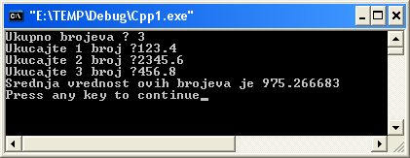

/2.5* Program za izracunavanje faktorijela */

#include <stdio.h>
#include <math.h>
void main()
{
int i, n;
long fak = 1;
printf("lzracunavanje n!\nUkucajte broj ? ");
scanf("%d", &n);
for ( i=1; i<=n; ++i)
fak *= i;
printf("%d! = %ld\n", n, fak);
}
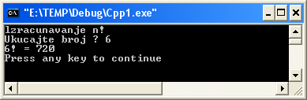

/2.6* Program za izracunavanje prostih aritmetickih izraza
u formi operand1 operator operand2 */

#include <stdio.h>
#include <math.h>
void main()
{
float operand1, operand2;
char op;
printf("Ukucajle lzraz ? \n");
scanf("%f%c%f", &operand1, &op, &operand2);
switch (op)
{
case '+':
printf("%f\n", operand1+operand2);
break;
case '-':
printf("%f\n", operand1-operand2 );
break;
case '*':
printf("%f\n", operand1*operand2 );
break;
case '/':
printf("%f\n", operand1/operand2);
break;
default:
printf("Nepoznat operator\n");
} }
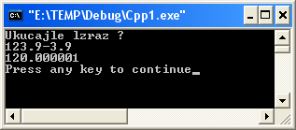

/2.7∗Odredjivanje u ulaznom tekstu broja praznih karaktera, kao i broja
znakova: tacka, zarez, dvotacka i tacka-zarez (naredbe switch i break)
- za izlaz CTRL/Z∗/

#include <stdio.h>
void main( )
{ int c, prazno=0, interp=0;
while((c=getchar())!=EOF)
switch(c)
{ case ' ':
prazno++;
break;
case '.':
case ',':
case ':':
case ';':
interp++;
break;
default:
break; }
printf("\nBroj praznina: %d", prazno);
printf("\nBroj znakova tacka, zarez, dvotacka i tacka-zarez: %d\n", interp); }

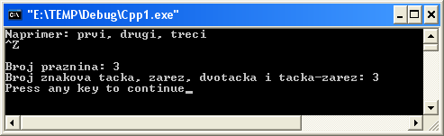

//2.8 Štampanje elemenata matrice

#include<stdio.h>
#include<math.h>
void main()
{
static int mat[2][3]={{0,1,2},{3,4,5}};
int i,j;
for(i=1;i<=2;++i)
{
printf("Elementi %d.reda su:\n",i);
for(j=1;j<=3;++j)
printf("kolona%d:%d\n",j,mat[i-1][j-1]);
}
printf("\n");
}
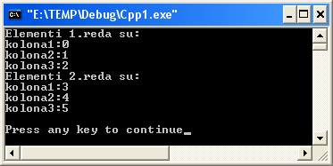

  - Neka je data kvadratna matrica u formatu:

$\begin{aligned}\left\| 1 2 3 4 | \right\|\left\| 5 6 7 8 | \right\|\left\| 9 \text{10} \text{11} \text{12} | \right\| \\ \end{aligned}$
Članove matrice uneti u program kao konstantne celobrojne veličine, a kao izlaz iz programa predvideti štampanje ove matrice u pokazanom formatu kao polazne matrice i štampanje nove matrice u istom obliku ali čiji su svi članovi sada pomnoženi skalarom 2.

/* 1 STAMPANJE CLANOVA MATRICE I CLANOVA MATRICE POMNOZENE SKALAROM*/
#include<stdio.h>
#include<math.h>
void main()
{int mat[4][4]={{1,2,3,4},{5,6,7,8},{9,10,11,12},{13,14,15,16}};
int i,j;
printf("\nPolazna matrica je\n");
for(i=0;i<4;i++)
{
for(j=0;j<4;j++)
{printf("%2d ",mat[i][j]);}printf("\n");}
printf("\nNova matrica je\n");
for(i=0;i<4;i++)
{
for(j=0;j<4;j++)
{printf("%2d ",2*mat[i][j]);}printf("\n");}}

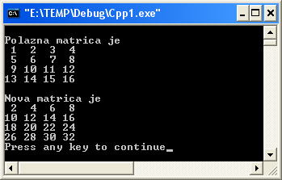

2.10 Neka je data kvadratna matrica u formatu:

$\begin{aligned}\left\| 1 2 3 4 | \right\|\left\| 5 6 7 8 | \right\|\left\| 9 \text{10} \text{11} \text{12} | \right\| \\ \end{aligned}$
Članove matrice uneti u program kao konstantne celobrojne veličine, a kao izlaz iz programa predvideti štampanje ove matrice u pokazanom formatu kao polazne matrice i štampanje nove matrice u istom obliku ali sada unazad od člana a₄₄,a₄₃,a₄₂a₄₁,......,a₁₁.

/* 2 STAMPANJE CLANOVA MATRICE I CLANOVA MATRICE UNAZAD*/
#include<stdio.h>
#include<math.h>
void main()
{int mat[4][4]={{1,2,3,4},{5,6,7,8},{9,10,11,12},{13,14,15,16}};
int i,j;
printf("\nPolazna matrica je\n");
for(i=0;i<4; i++)
{
for(j=0;j<4; j++)
{printf("%2d ",mat[i][j]);}printf("\n");}
printf("\nNova matrica je\n");
for(i=3;i>=0; i--)
{
for(j=3;j>=0; j--)
{printf("%2d ",mat[i][j]);}printf("\n");}}

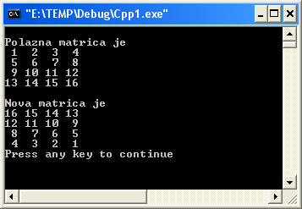
2.11 Napisati program na C++ jeziku koji izračunava sumu svih elemenata u svakom redu pojedinačno, pravougaone matrice [4x4].

A=$\begin{aligned}\left|\begin{matrix}1 & 2 & 3 4 \\ 5 & 6 & 7 8 \\ 9 & \text{10} & \text{11} \text{12}\end{matrix} | \right| \\ \end{aligned}$

#include<stdio.h>
#include<math.h>
void main()
{int mat[4][4]={{1,2,3,4},{5,6,7,8},{9,10,11,12},{13,14,15,16}};
int i,j,s=0;
printf("\nPolazna matrica je\n");
for(i=0;i<4; i++)
{
for(j=0;j<4; j++)
{printf("%2d ",mat[i][j]);}printf("\n");}

for(i=0;i<4; i++)
{printf("\nSuma %d reda je:",i+1);
for(j=0;j<4; j++)

{s=s+mat[i][j];}
printf("%2d\n",s);s=0;}
return 0;}

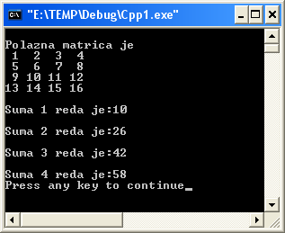

2.12 NCP koji sa standardnog ulaza učitava 3x3 matricu i ispisuje je na standardni izlaz tako da centralno polje a[1][1] bude jednako sumi gornjeg levog (a[0][0]) i donjeg desnog polja (a[2][2]). Pre ucitavanja popuniti matricu proizvoljnim vrednostima.

#include <stdio.h>
void main()
{
int a[3][3] = {{0, 1, 2}, {10, 11, 12}, {20, 21, 22}}; /* deklaracija i inicijalizacija matrice a, može se uraditi za konkretan primer date matrice*/
int i, j; /*brojaci u ciklusu */
/* unos elemenata matrice */
for(i=0; i<3; i++)
for(j=0; j<3; j++)
{
printf("\na[%d][%d] = ", i, j);
scanf("%d", &a[i][j]);
}
printf("\n*******************\n");
a[1][1] = a[0][0] + a[2][2]; /* 0 + 22 = 22 */
/*ispis matrice */
for(i=0; i<3; i++)
{
for(j=0; j<3; j++) printf("%d\t", a[i][j]);
printf("\n");
}
}

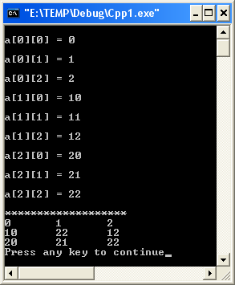

  - Neka je data kvadratna matrica u formatu:
$$\begin{aligned}\left\| a_{\text{11}} a_{\text{12}} a_{\text{13}} | \right\|\left\| a_{\text{21}} a_{\text{22}} a_{\text{23}} | \right\| \\ \end{aligned}$$
Uneti članove matrice u program kao celobrojne veličine, a kao izlaz iz programa predvideti štampanje takve matrice u pokazanom formatu kao i štampanje izračunate vrednosti njene determinante urađene preko funkcije.

#include<stdio.h>
#include<math.h>
#include<iomanip.h>
main()
{static int mat[4][4];
int i,j;
float delta;
printf("Unesite proizvoljne elemente pravougle matrice:\n");
for(i=0;i<4;++i)
for(j=0;j<4;++j)
{printf("a[%d][%d]=",i,j);
scanf("%d",&mat[i][j]);printf("\n");}
printf("\nPolazna matrica je\n");
for(i=0;i<4;++i)
{for(j=0;j<4;++j)
printf("%3d ",mat[i][j]);printf("\n");}
printf("\nDeterminanta sistema je:\n");
delta=mat[0][0]*((mat[1][1]*mat[2][2]*mat[3][3]
+mat[1][2]*mat[2][3]*mat[3][1]
+mat[2][1]*mat[3][2]*mat[1][3])
-(mat[1][3]*mat[2][2]*mat[3][1]
+mat[1][1]*mat[2][3]*mat[3][2]
+mat[1][2]*mat[2][1]*mat[3][3]))-
mat[0][1]*((mat[1][0]*mat[2][2]*mat[3][3]
+mat[1][2]*mat[2][3]*mat[3][0]
+mat[2][0]*mat[3][2]*mat[1][3])
-(mat[1][3]*mat[2][2]*mat[3][0]
+mat[1][0]*mat[2][3]*mat[3][2]
+mat[1][2]*mat[2][0]*mat[3][3]))+
mat[0][2]*((mat[1][0]*mat[2][1]*mat[3][3]
+mat[1][3]*mat[2][0]*mat[3][1]
+mat[2][0]*mat[3][1]*mat[1][3])
-(mat[1][3]*mat[2][1]*mat[3][0]
+mat[3][1]*mat[2][3]*mat[1][0]
+mat[1][1]*mat[2][0]*mat[3][3]))-
mat[0][3]*((mat[1][0]*mat[2][1]*mat[3][2]
+mat[1][1]*mat[2][2]*mat[3][0]
+mat[2][0]*mat[3][1]*mat[1][2])
-(mat[1][2]*mat[2][1]*mat[3][0]
+mat[3][1]*mat[2][2]*mat[1][0]
+mat[1][1]*mat[2][0]*mat[3][2]));
printf("Vrednost determinante je :%f",delta);
return 0;}
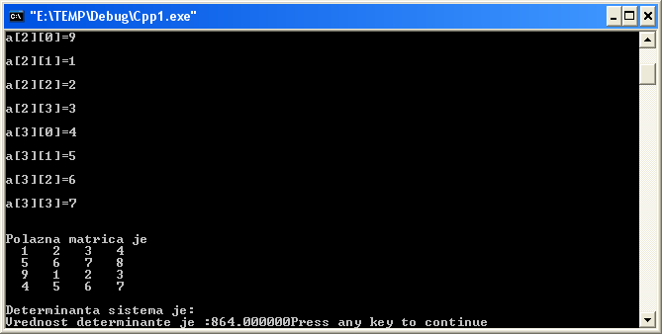

  - Sastaviti program za izračunavanje sume:
$$S=\prod_{i=1}^{n}{i!}$$
Napomena: radi se o integer veličinama ali voditi računa da ne dođe do preopterećenja memorije!

#include<stdio.h>
#include<math.h>
main()
{int i,n;
float F=1,S=1;
printf("Unesite verdnost za n\n n=");
scanf("%d",&n);
for(i=2;i<=n;i++)
{F=F*i;
S=S*F;};
printf("\nRezultat proizvoda i! je S=%lf\n",S);
return 0;}

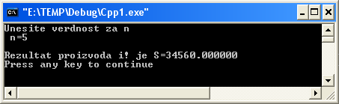

2.15 Napisati program za nalaženje proizvoda prva 3 slučajna broja.

#include <stdlib.h>
#include <stdio.h>

int main(void)
{
int i,R;
long int P=1;
printf("Tri slucajna broja od 0 do 99 su:\n\n");
for(i=0; i<3; i++)
{R= rand()% 100;
printf("%d\n",R );
P=R*P;}
printf("Proizvod prva 3 slucajna broja je: %d\n", P);
return 0;
}
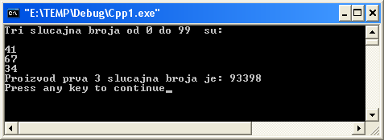

2.16 U sledećem primeru učitavaju se dva broja i jedan znak koji predstavlja izbor njihovog odnosa (< manje, > veće, = jednako ). U zavisnosti od učitanog znaka ispituje se jedan od tri odnosa za poređenje ova dva broja. Ako je odnos tačan štampati poruku "Izabrali smo pravi odnos brojeva a i b", a ako nije "Izabrali smo pogresan odnos brojeva a i b". U slučaju da se unese pogrešan znak za poređenje štampati poruku "Nedopusteni znak za odnos brojeva!" .
#include <stdio.h>
int main(void)
{
float a,b;
char operacija;
printf("Upisati prvi broj: ");
scanf(" %f",&a);
printf("Upisati drugi broj: ");
scanf(" %f",&b);
printf("Upisati operaciju: zbir(z), oduzimanje(o),\n");
printf(" mnozenje(m),deljenje(d) :");
scanf(" %c",&operacija);
if(operacija=='z')
printf("%f\n",a+b);
else if(operacija=='o')
printf("%f\n",a-b);
else if(operacija=='m')
printf("%f\n",a*b);
else if(operacija=='d')
printf("%f\n",a/b);
else
printf("Nedopustena operacija!\n");
return 0;
}

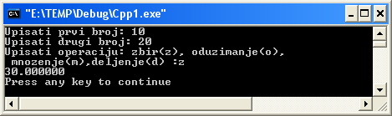

2.17 Sastaviti program na C jeziku za izračunavanje površine trougla po obrascu $\text{PTROUGLA}=\sqrt{p(p−a)(p−b)(p−c) } \text{gde} \text{je} p=\frac{a+b+c}{2}$

#include<stdio.h>
#include <stdio.h>
#include <math.h>

float main(void)
{
float a,b,c,p,PTROUGLA;
printf("Upisati broj a: ");
scanf(" %f",&a);
printf("Upisati broj b: ");
scanf(" %f",&b);
printf("Upisati broj c: ");
scanf(" %f",&c);
p=(a+b+c)/2.;
printf("Vrednost prolazne promenljive je:%f\n",p);
PTROUGLA=sqrt(p*(p-a)*(p-b)*(p-c));
printf("Povrsina trougla izracunata datim obrascem je:%f\n",PTROUGLA);
return 0;
}
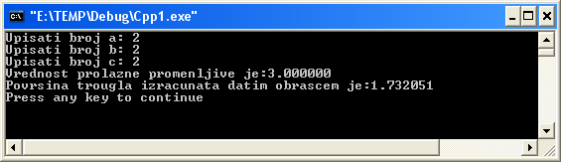

2.18 U sledećem primeru učitavaju se dva broja i jedan znak koji predstavlja izbor njihovog odnosa (< manje, > veće, = jednako ). U zavisnosti od učitanog znaka ispituje se jedan od tri odnosa za poređenje ova dva broja. Ako je odnos tačan štampati poruku "Izabrali smo pravi odnos brojeva a i b", a ako nije "Izabrali smo pogresan odnos brojeva a i b". U slučaju da se unese pogrešan znak za poređenje štampati poruku "Nedopusteni znak za odnos brojeva!" .
#include<stdio.h>
#include <stdio.h>
int main(void)
{
float a,b;
char znak;
printf("Upisati prvi broj: ");
scanf(" %f",&a);
printf("Upisati drugi broj: ");
scanf(" %f",&b);
printf("Upisati znak poredjenja: manje <, vece >,\n");
printf(" jednako = :");
scanf(" %c",&znak);
if(znak=='<')
{if(a<b) printf("Izabrali smo pravi odnos brojeva a i b\n");
else printf("Izabrali smo pogresan odnos brojeva a i b\n");}
else if(znak=='>')
{if(a>b) printf("Izabrali smo pravi odnos brojeva a i b\n");
else printf("Izabrali smo pogresan odnos brojeva a i b\n");}
else if(znak=='=')
{if(a==b) printf("Izabrali smo pravi odnos brojeva a i b\n");
else printf("Izabrali smo pogresan odnos brojeva a i b\n");}
else
{printf("Nedopusteni znak za odnos brojeva!\n");}
return 0;
}

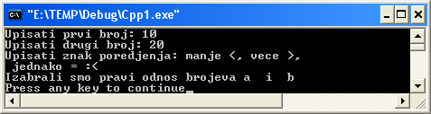
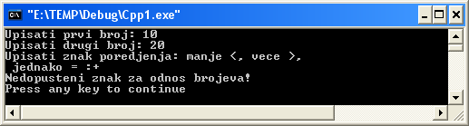

F U N K C I J E

1. Pokazati kako funkcioniše prototip funkcije.

#include<stdio.h>
myfunc();/*inicijalizacija funkcije bez argumenata*/
void main()
{
myfunc();/*pozivanje funkcije bez argumenata*/
}
myfunc()/*definisanje funkcije bez argumenata*/
{
printf("ZDRAVO, ovo je test\n");
return 0;}

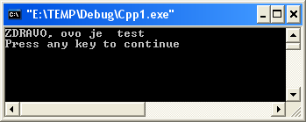

2. Korišćenje prototipa funkcije sa argumentom.

#include<stdio.h>
napisi(int count);
void main()
{napisi(4);}
napisi(int count)
{
int c;
for(c=0;c<count;c++)
printf("\nZDRAVO");
return 0;}

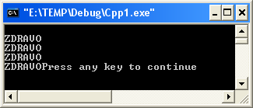
3. Test funkcije

#include<stdio.h>
test();
void main()
{
printf("Ulazimo unutar test funkcije\n");
test();
printf("\nVracamo se iz test funkcije\n");
}
test()
{
int a,b;a=100;
b=a+100;
printf("a je %d i b je %d",a,b);
return 0;}

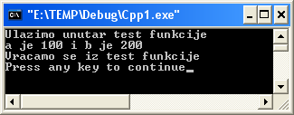

4. Naći minimum od dva cela broja. U glavnom programu obezbediti štampanje, a u funkciji njihovo poređenje.

#include<stdio.h>
int imin(int n,int m);
void main()/* glavni program */
{ int broj1,broj2,vrati;
printf("Unesite dva cela broja\n");
vrati=scanf("%d %d",&broj1,&broj2);
if(vrati==2)
printf("Manji od %d i %d je %d\n",broj1,broj2,imin(broj1,broj2));}

int imin(int n,int m)/* potprogram */
{
int min;
if (n<m)
min=n;
else
min=m;
return min;
}
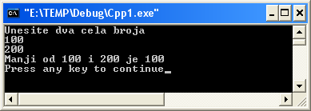

5. Isti kao 4. samo na drugi način.

#include<stdio.h>
int min(int a, int b);
main()
{
int m;
m=min(3,6);
printf("Minimum je %d\n",m);
return 0;
}

int min(int a, int b)
{
if(a<b)
return a;
else
return b;
}
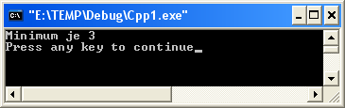

6. Formiranje zbira preko funkcije

#include <iostream.h>

int Add (int x, int y);
int main()
{
cout << "Ja sam u main()!\n";
int a, b, c;
cout << "Unesite dva broja: ";
cin >> a;
cin >> b;
cout << "\nPozivam Add()\n";
c=Add(a,b);
cout << "\nNazad u main().\n";
cout << "c ima vrednost " << c;
cout << "\nIzlazim....\n\n";
return 0;
}

int Add (int x, int y)
{
cout << "U Add(), preuzimam " << x << " i " << y << "\n";
return (x+y); }

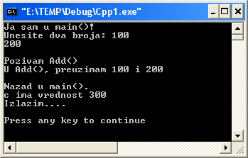

7.Uraditi meni sa izborom operacija za sabiranje, oduzimanje i množenje dva cela realna broja. U funkciji izvesti opisane računske radnje.

#include<stdio.h>
#include<stdlib.h>
add();
subtract();
multiply();
void main()
{
int choice;
while(1)
{
printf("\n\nMenu:\n");
printf("1- Add\n2- Subtract\n");
printf("3- Multiply\n4- Exit");
printf("\n\nYour choice -> ");
scanf("%d",&choice);
switch(choice)
{ case 1 : add();
break;
case 2 : subtract();
break;
case 3 : multiply();
break;
case 4 : printf("\nProgram Ends. !");
exit(0);
default:
printf("\nInvalid choice");

}
}
}

add()
{
float a,b;
printf("\nEnter a:");
scanf("%f",&a);
printf("\nEnter b:");
scanf("%f",&b);
printf("a+b=%f",a+b);
return 0;}

subtract()
{
float a,b;
printf("\nEnter a:");
scanf("%f",&a);
printf("\nEnter b:");
scanf("%f",&b);
printf("a-b=%f",a-b);
return 0;}

multiply()
{
float a,b;
printf("\nEnter a:");
scanf("%f",&a);
printf("\nEnter b:");
scanf("%f",&b);
printf("a*b=%f",a*b);
return 0;}
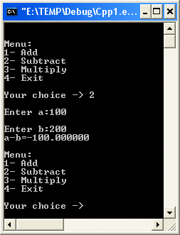

8. Pozivanje funkcije po vrednosti

/*Pozivanje po vrednosti*/
#include<stdio.h>
void test(int a);
main()
{
int m;
m=2;
printf("\nM je %d",m);
test(m);
printf("\nM je %d",m);
return 0;
}

void test(int a)
{
a=5;}

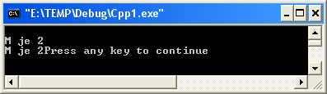

9.MNOZENJE I SABIRANJE DVA REALNA BROJA PREKO FUNKCIJE

#include<stdio.h>
#include<math.h>
mno();
sab();
void main()
{ mno();
sab();}

mno()
{float a,b;
printf("\nUnesite vrednosti za a i b\n");
scanf("%f%f",&a,&b);
printf("a*b=%f",a*b);
return 0;}

sab()
{float a,b;
printf("\nUnesite vrednosti za a i b\n");
scanf("%f%f",&a,&b);
printf("a+b=%f",a+b);
return 0;}
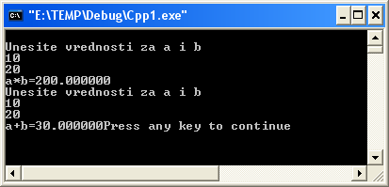

10. MINIMUM TRI CELA BROJA PREKO FUNKCIJE

#include<stdio.h>
#include<math.h>
min();
void main()
{ min();}

min()
{int a,b,c,m;
printf("\nUnesite vrednosti za a , b i c\n");
scanf("%d%d%d",&a,&b,&c);
m=a;
if(b<m) m=b;
if(c<m) m=c;
printf("Minimum brojeva a=%d b=%d i c=%d je broj %d\n",a,b,c,m);
return 0;}
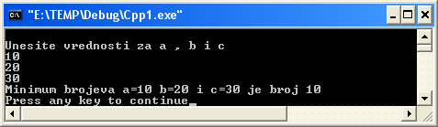

11.Poziv funkcije salje vrednost promenljive m funkciji a ne salje promenljivu samu sebi: m=2, M=2

/*Pozivanje po referenci*/
#include<stdio.h>
void test(int *ptr);
main()
{
int m;
m=2;
printf("\nM je %d",m);
test(&m);
printf("\nM je %d",m);
return 0;
}

void test(int *ptr)
{
*ptr=5;
}
/*Poziv funkcije salje vrednost promenljive m po referenci: m=2, M=5*/

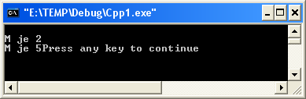

12. Suma kvadrata celih brojeva od 1 do N preko funkcije

/*Program za izracunavanje sume
kvadrata celih brojeva od 1 do n*/
#include <stdio.h>
#include <math.h>
suma_kvadrata(int n);

void main( )
{
suma_kvadrata(10);
suma_kvadrata(15);
suma_kvadrata(20);
}

suma_kvadrata(int n) /*f ja za izracunavanje*/
/*sume kvadrata*/
{
int i;
long suma=0;
for (i=1; i<=n; suma+=(long)i*i, ++i);
printf("Suma kvadrata od 1 do %d je %ld\n", n, suma);
return 0;}
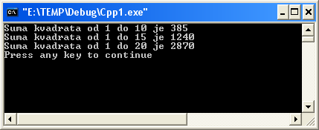

13. Napisati program za rešavanje kvadratne j-ne ax²+bx+c=0.

#include<stdio.h>
#include<stdlib.h>
#include<math.h>
void main()
{
float delta,a,b,c,x1,x2;

printf("Enter a : ");
scanf("%f",&a);
printf("Enter b : ");
scanf("%f",&b);
printf("Enter c : ");
scanf("%f",&c);
delta=b*b-(4*a*c);
if(delta<0)
{
printf("Jednacina NEMA resenja !\n");
exit(0);//Potrebna hederska funkcija stdlib
}
if(delta==0)
{
x1=-b/(2*a);
printf("Jednacina IMA dva ista resenja !\n");
printf("x1=x2=%f",x1);
exit(0);
}

x1=(-b+sqrt(delta))/(2*a);
x2=(-b-sqrt(delta))/(2*a);
printf("\nX1=%f",x1);
printf("\nX2=%f\n",x2);
}
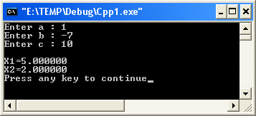

14. F-ja ne vraca nikakvu vrednost
#include<stdio.h>
void ispis(int i1, int i2, int i3); /* F-ja ne vraca nikakvu vrednost*/
main()
{
int a,b,c;
a=b=c=1;
ispis(a,b,c);
a=b=c=2;
ispis(a,b,c);
return 0;}

void ispis(int i1, int i2, int i3)
{
printf("Vrednost promenljive param1 je %d.\n",i1);
printf("Vrednost promenljive param2 je %d.\n",i2);
printf("Vrednost promenljive param3 je %d.\n",i3);
}

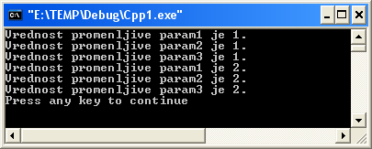

15. Poziv funkcije bez argumenta

#include <stdio.h>
#define IME "VTS"
#define ADRESA "Ul. Generala Medvedeva 20."
#define MESTO "18000 Nis"
#define LIMIT 65
void zvezde();
void main()
{ void zvezde(); /*deklaracija funkcije bez argumenata*/
zvezde(); /*poziv korisnicke funkcije */
printf("%s \n ", IME) ; /*poziv funkcije iz standardne biblioteke*/
printf("%s\n", ADRESA);
printf("%s\n", MESTO) ;
zvezde ( ) ; }
/*definicija korisnicke funkcije */
void zvezde() /*funkcija nema argumenata*/
{ int brojac;
for(brojac=1;brojac<=LIMIT;brojac++)
putchar ( '*' );
putchar ( '\n' ) ; }

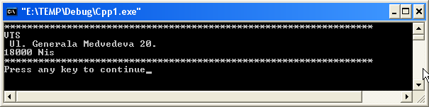

16. Primer kada program poziva dve funkcije
#include<stdio.h>
#include<math.h>
void Hipotenuza(void);// funkcijski prototipovi
void Ucitaj(void); //funkcijski prototipovi
double a,b,c;/* deklaracija globalne promenljive, pre pocetka programa*/
void main()
{ Ucitaj();
Hipotenuza();
printf("nHipotenuza je %f.",c);}

void Hipotenuza(void)
{c=sqrt(a*a+b*b);}

void Ucitaj(void)
{printf("Prva kateta:");
scanf("%lf",&a);
printf("Druga kateta:");
scanf("%lf",&b);}

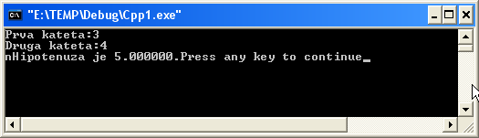

17. Primer za izracunavanje y=sin²(x)+cos²(x)
#include<stdio.h>
#include<math.h>
double Funkcija(double x);
void main()
{double x,y;/* deklaracija lokalnih promenljivih, posle pocetka programa*/
printf("Unesite vrednost za x:");
scanf("%lf",&x);
y=Funkcija(x);
printf("Vrednost funkcije je %f.",y);}
double Funkcija(double x)
{double y;
y=sin(x)*sin(x)+cos(x)*cos(x);
return y;}

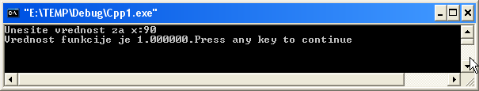

18. Izracunavanje povrsine trougla sa dve funkcije
#include<stdio.h>
#include<math.h>
void Povrsina(void);
void Ucitaj(void);
double a,b,c,p,pt;/* deklaracija globalne promenljive, pre pocetka programa*/
void main()
{Ucitaj();
Povrsina();
printf("/nPovrsina trougla je %f.",pt);}
void Povrsina(void)
{p=(a+b+c)/2;
pt=sqrt(p*(p-a)*(p-b)*(p-c));}
void Ucitaj(void)
{printf("Prva kateta:");
scanf("%lf",&a);
printf("Druga kateta:");
scanf("%lf",&b);
printf("Treca kateta:");
scanf("%lf",&c);}

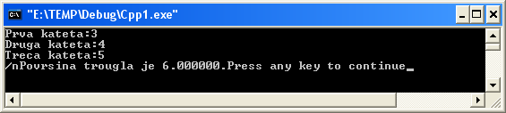

- Neka je data kvadratna matrica u formatu:

$$\begin{aligned}\left\| a_{\text{11}} a_{\text{12}} a_{\text{13}} a_{\text{14}} | \right\|\left\| a_{\text{21}} a_{\text{22}} a_{\text{23}} a_{\text{24}} | \right\|\left\| a_{\text{31}} a_{\text{32}} a_{\text{33}} a_{\text{34}} | \right\| \\ \end{aligned}$$
Uneti članove matrice u program kao celobrojne veličine, a kao izlaz iz programa predvideti štampanje takve matrice u pokazanom formatu kao i štampanje izračunate vrednosti njene dijagonale a₁₁*a₂₂*a₃₃*a₄₄ urađene preko funkcije.
#include<stdio.h>
#include<math.h>
#include<iomanip.h>
main()
{static int mat[4][4];
int i,j;
float dijagonala;
printf("Unesite proizvoljne elemente pravougle matrice:\n");
for(i=0;i<4;++i)
for(j=0;j<4;++j)
{printf("a[%d][%d]=",i,j);
scanf("%d",&mat[i][j]);printf("\n");}
printf("\nPolazna matrica je\n");
for(i=0;i<4;++i)
{for(j=0;j<4;++j)
printf("%3d ",mat[i][j]);printf("\n");}
dijagonala=mat[0][0]*mat[1][1]*mat[2][2]*mat[3][3];
printf("Vrednost dijagonale je :%f", dijagonala);
return 0;}

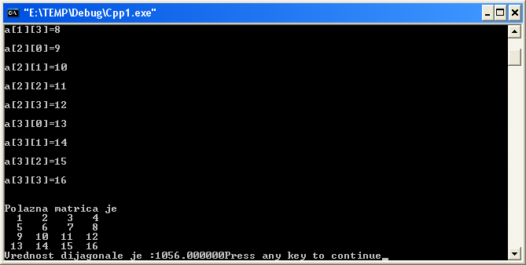

20.Četiri računske radnje preko funkcije choice i switch naredbi.
#include<stdio.h>
#include<stdlib.h>
void add(void);
void subtract(void);
void multiply(void);
void divide(void);
float a,b,rezultat;
void main()
{int choice;

while(1)
{
printf("\n\nMenu:\n");
printf("1- Add\n2- Subtract\n");
printf("3- Multiply\n4- Divide\n5-Exit");
printf("\n\nYour choice -> ");
scanf("%d",&choice);
switch(choice)
{ case 1 : add();printf("Rezultat operacije je:%f\n",rezultat);
break;
case 2 : subtract();printf("Rezultat operacije je:%f\n",rezultat);
break;
case 3 : multiply();printf("Rezultat operacije je:%f\n",rezultat);
break;
case 4 : divide();printf("Rezultat operacije je:%f\n",rezultat);
break;
case 5 : printf("\nProgram Ends. !");
exit(0);
default:
printf("\nInvalid choice");}
}}
void add(void)
{printf("\nEnter a:");
scanf("%f",&a);
printf("\nEnter b:");
scanf("%f",&b);
rezultat=(a+b);}
void subtract(void)
{printf("\nEnter a:");
scanf("%f",&a);
printf("\nEnter b:");
scanf("%f",&b);
rezultat=(a-b);}

void multiply(void)
{printf("\nEnter a:");
scanf("%f",&a);
printf("\nEnter b:");
scanf("%f",&b);
rezultat=(a*b);}

void divide(void)
{printf("\nEnter a:");
scanf("%f",&a);
printf("\nEnter b:");
scanf("%f",&b);
rezultat=(a/b);}
